**ΑΣΚΗΣΕΙΣ - ΚΕΦ 5Ο ΗΛΕΚΤΡΙΚΟ ΠΕΔΙΟ**

**4**. Στο παρακάτω σχήμα τα φορτία Q, q βρίσκονται πάνω σε λεία μονωτική επιφάνεια και απέχουν r=4cm. Το φορτίο Q είναι ακλόνητο, ενώ το σωματίδιο με το φορτίο q έχει m=2g και είναι ελεύθερο να κινηθεί. Να βρείτε:

α. Τι κίνηση θα εκτελέσει το q, όταν το αφήσουμε ελεύθερο;

β. Τι ταχύτητα θα έχει όταν βρίσκεται σε απόσταση 2r από το Q;

γ. Ποια η μεγίστη ταχύτητα θα αποκτήσει;

**.**

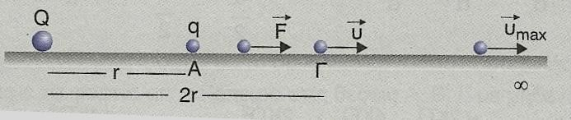

**5.** Ένα σωματίδιο Α μάζας  και φορτίου  εκτοξεύεται με ταχύτητα μέτρου u=100 m/s εναντίον άλλου σωματιδίου Β που βρίσκεται πολύ μακριά απ’ το Α. Αν  και  να βρείτε:

α. Την ελάχιστη απόσταση στην οποία θα πλησιάσουν.

β. Τη μεγίστη τιμή της δυναμικής ενέργειας του συστήματος.

γ. Τις τελικές ταχύτητες των σωματιδίων.

**6.** Δύο μικρές σφαίρες Σ1 και Σ2 έχουν το ίδιο θετικό φορτίο q = 3 μC και

συγκρατούνται ακίνητες στις θέσεις Α και Β, αντίστοιχα, πάνω σε λεία οριζόντια επιφάνεια απομονωτικό υλικό. Σ1 Σ2

r

q

q

Τα κέντρα των δύο σφαιρών απέχουν μεταξύ τους απόσταση r = 9 cm. Η σφαίρα Σ2 έχει μάζα m = 1,2·10–4 kg. Διατηρώντας τη σφαίρα Σ1 ακίνητη, αφήνουμε τη σφαίρα Σ2 ελεύθερη να κινηθεί.

**α.** Να υπολογίσετε την αρχική ηλεκτρική δυναμική ενέργεια του συστήματος των δύο φορτίων.

**β.** Να περιγράψετε το είδος της κίνησης

**γ.** Να βρείτε το μέτρο της ταχύτητας της σφαίρας Σ2, όταν η απόσταση της από τη σφαίρα Σ1 γίνει 3r.

**δ.** Να βρείτε το μέτρο της μέγιστης ταχύτητας της σφαίρας Σ2.

Δίνεται kc = 9·109Nm2/C2. Η βαρυτική αλληλεπίδραση των δύο σφαιρών να θεωρηθεί αμελητέα.